**1、flight_requirements(飞行需求列表)：**

**[**

**[ fight_requirement_id , drone_id , start_node_id , end_node_id ,**

**extra_info ],**

**[......], ......**

**]**

存储飞行需求信息，列表元素为飞行需求id、对应无人机id、出发节点id、目的地节点id、redis存储的其他相关信息字典上述五个元素组成的列表。

其中extra_info字典如下：

{

'id': 飞行需求id,  
 'proposal': 所属仿真方案id,  
 'name': 飞行需求名称,  
 'drone': 对应无人机id,  
 'start_airport': 起始机场id,  
 'end_airport': 终止机场id,

'start_airport_name': 起始机场名称,  
 'end_airport_name': 终止机场名称

}

**2、net(航路网信息字典)：**

**{**

**start_node_id: {**

**end_node_id: [edge_id , points_list , weight]**

**......**

**}**

**......**

**}**

存储航路网信息，双层字典，第一层key为航路起始节点id，第二层key为航路终止节点id，value为航路id、航路中心点坐标列表、权值（默认均为1）上述三个元素组成的列表。

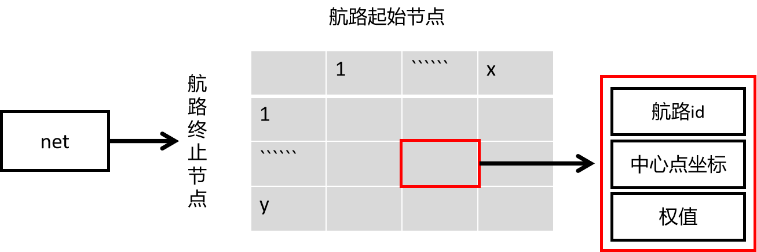

**3、drones(无人机信息字典)：**

**{**

**drone_id: [ points_list , edges_id_list , nodes_id_list ,**

**flight_requirement_id ]**

**......**

**}**

存储无人机飞行任务相关信息的字典，key为无人机id，value为路径中心的坐标列表、途经航路id列表、途经节点id列表、对应飞行需求id这四个元素组成的列表。

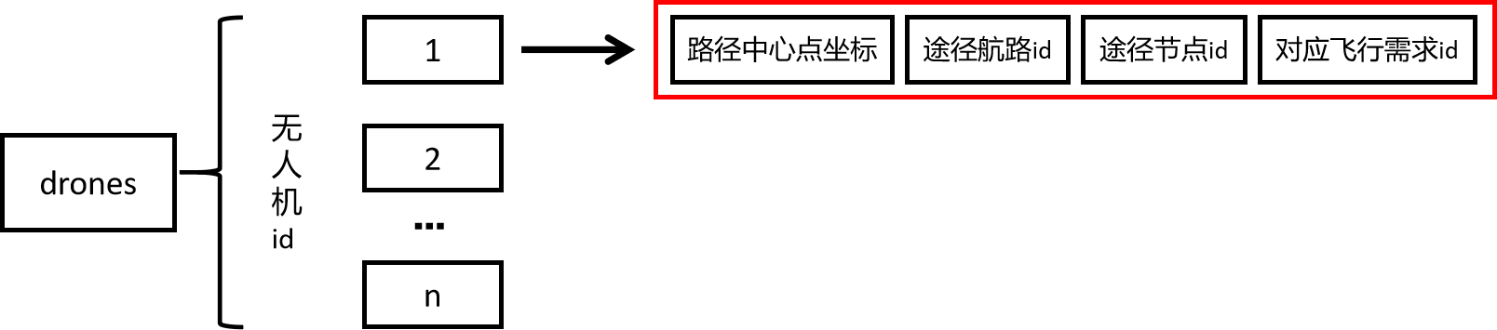

**4、edges_dict(航路字典)：**

**{**

**edge_id: [ start_node_id , end_node_id ]**

**......**

**}**

存储航路的起始节点id与终止节点id组成的列表

**5、nodes_dict(节点字典)：**

**{**

**node_id: [ x , y , z ]**

**......**

**}**

存储节点三维坐标列表

**6、drones_id(无人机id列表)：**

**[ drone_1_id , drone_2_id , ...... ]**

所有无人机id组成的列表

**7、takeoff_ports(起飞机场字典)：**

**{**

**drone_id: takeoff_airport_name**

**......**

**}**

存储无人机起飞机场名称，key为无人机id，value为该无人机起飞机场的名称。

**8、land_ports(降落机场字典)：**

**{**

**drone_id: land_airport_name**

**......**

**}**

存储无人机降落机场名称，key为无人机id，value为该无人机降落机场的名称。

**9、ports_pos(机场二维坐标字典)：**

**{**

**airport_name: np.array( [ x , y ] )**

**......**

**}**

存储机场二维坐标向量的字典，key为机场名称，value为二维坐标Numpy向量。

**10、places(机场内放置无人机的坐标点字典)：**

**{**

**airport_name: [ [x1,y1,z1] , [x2,y2,z2] , ...... , [x12,y12,z12] ]**

**......**

**}**

默认每个机场十二个无人机点位，key为机场名称，value为12个三维坐标列表组成的列表。